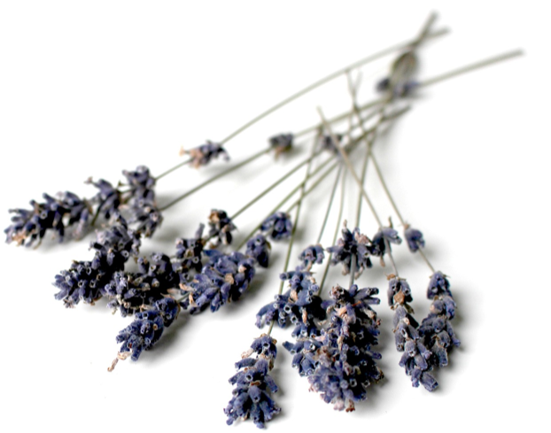
Mache deinen Alltag zu einer gesunden Energiequelle!

Gestresst? So kannst du herunterfahren:
☺ Öffne das Lavendelfläschchen und atme tief durch.
☺ Massiere einen Tropfen Weihrauch in Kreisen auf deiner Stirn.
☺ Rolle dir StressAway hinter die Ohren, auf Nacken und Handgelenke.

Einschlafprobleme? Nimm die Öle mit ins Bett;)
☺ Reibe 3 Tropfen Lavendel unter deine Füße, auf die Brust und in die Haare.
☺ Zu viele Gedanken? Streiche mit Weihrauch 3x auf der Stirn von links nach rechts.
☺ Mein Liebling ist Peace&Calming... abends damit duschen oder Baden und ab ins Bett!

Stinkt's? Der Duft der Öle wird helfen!
☺ Verdunste Purification im Raum, sprühe es auf die Kleidung oder gib es in die Waschmaschine.
☺ Benutze Thieves, um Pilzen und Bakterien im Bad den Garaus zu machen.
☺ R.C. hilft, die Energie im Raum zu reinigen...

Konzentrationsprobleme? Die Öle machen dich fit...
☺ Inhaliere 1 Tropfen Zitrone für eine Minute aus deinen Handflächen.
☺ Gib bei Müdigkeit und Mattheit einfach Pfefferminze auf Schläfen und Nacken.
☺ Inhaliere R.C. um in deine eigene Energie und deine Mitte zu kommen.

Genug von Chemikalien? Genieße ätherische Schönheit!
☺ Gib Lavendel auf Hautkratzer oder sonnengebadete Haut und in die Haare.
☺ Nimm Weihrauch, um die Haut zu entspannen und zu regenerieren – sehr
angenehm auf strapazierter Haut und auf Narben.
☺ Copaiba kann auch ein sanfter Balsam sein – kombiniere diese Öle einfach...

Wie steht's mit Appetit und Verdauung? Hier ein paar Tipps:
☺ Der Duft von Pfefferminze stimuliert unser Appetitzentrum im Gehirn. Rieche bei
Heißhunger auf etwas Süßes einfach mal an Pfefferminze:)
☺ Reibe DiGize auf deinen Bauch, wenn du mal zu viel oder das Falsche gegessen hast.
☺ Inhaliere AromaEase, wenn der Stress auf den Magen schlägt...

Wie wär's mit einer Massage? Lass dich verwöhnen!
☺ Nimm PanAway nach dem Sport oder nach schwerer körperlicher Arbeit.
☺ Die kühlende Pfefferminze und das sanfte Copaiba können den entspannenden Effekt verstärken.
☺ Oder probiere einfach die Massageöle Ortho Ease und Ortho Sport.

BITTE BEACHTE: Nicht alle ätherischen Öle können auf diese Weise helfen! Viele Öle sind nicht rein, falsch destilliert oder mit Pestiziden und Herbiziden kontaminiert – auch, wenn “100% natürlich” auf dem Fläschchen steht. Lies die Details im Dokument: ”Ätherische Öle authentischer Qualität”

Möchtest du mehr wissen? Bist du an Videos und Webinaren über ätherische Öle interessiert? Möchtest du Öle bestellen? Kontaktiere mich einfach unter:

+49 162-9896727
mathilde.helm@oetq.net
Facebook: Mathilde Helm
Young Living ID: 1121950 www.oetq.net/mathildehelm
Mache deinen Alltag zu einer gesunden Energiequelle!

Gestresst? So kannst du herunterfahren:
☺ Öffne das Lavendelfläschchen und atme tief durch.
☺ Massiere einen Tropfen Weihrauch in Kreisen auf deiner Stirn.
☺ Rolle dir StressAway hinter die Ohren, auf Nacken und Handgelenke.

Einschlafprobleme? Nimm die Öle mit ins Bett;)
☺ Reibe 3 Tropfen Lavendel unter deine Füße, auf die Brust und in die Haare.
☺ Zu viele Gedanken? Streiche mit Weihrauch 3x auf der Stirn von links nach rechts.
☺ Mein Liebling ist Peace&Calming... abends damit duschen oder Baden und ab ins Bett!

Stinkt's? Der Duft der Öle wird helfen!
☺ Verdunste Purification im Raum, sprühe es auf die Kleidung oder gib es in die Waschmaschine.
☺ Benutze Thieves, um Pilzen und Bakterien im Bad den Garaus zu machen.
☺ R.C. hilft, die Energie im Raum zu reinigen...

Konzentrationsprobleme? Die Öle machen dich fit...
☺ Inhaliere 1 Tropfen Zitrone für eine Minute aus deinen Handflächen.
☺ Gib bei Müdigkeit und Mattheit einfach Pfefferminze auf Schläfen und Nacken.
☺ Inhaliere R.C. um in deine eigene Energie und deine Mitte zu kommen.

Genug von Chemikalien? Genieße ätherische Schönheit!
☺ Gib Lavendel auf Hautkratzer oder sonnengebadete Haut und in die Haare.
☺ Nimm Weihrauch, um die Haut zu entspannen und zu regenerieren – sehr
angenehm auf strapazierter Haut und auf Narben.
☺ Copaiba kann auch ein sanfter Balsam sein – kombiniere diese Öle einfach...

Wie steht's mit Appetit und Verdauung? Hier ein paar Tipps:
☺ Der Duft von Pfefferminze stimuliert unser Appetitzentrum im Gehirn. Rieche bei
Heißhunger auf etwas Süßes einfach mal an Pfefferminze:)
☺ Reibe DiGize auf deinen Bauch, wenn du mal zu viel oder das Falsche gegessen hast.
☺ Inhaliere AromaEase, wenn der Stress auf den Magen schlägt...

Wie wär's mit einer Massage? Lass dich verwöhnen!
☺ Nimm PanAway nach dem Sport oder nach schwerer körperlicher Arbeit.
☺ Die kühlende Pfefferminze und das sanfte Copaiba können den entspannenden Effekt verstärken.
☺ Oder probiere einfach die Massageöle Ortho Ease und Ortho Sport.

BITTE BEACHTE: Nicht alle ätherischen Öle können auf diese Weise helfen! Viele Öle sind nicht rein, falsch destilliert oder mit Pestiziden und Herbiziden kontaminiert – auch, wenn “100% natürlich” auf dem Fläschchen steht. Lies die Details im Dokument: ”Ätherische Öle authentischer Qualität”
Möchtest du mehr wissen? Bist du an Videos und Webinaren über ätherische Öle interessiert? Möchtest du Öle bestellen? Kontaktiere mich einfach unter:

+49 162-9896727
mathilde.helm@oetq.net
Facebook: Mathilde Helm
Young Living ID: 1121950 www.oetq.net/mathildehelm

